**Отчет**

**по реализации целевой программы "Комплексные меры противодействия злоупотреблению наркотических средств и их незаконному обороту на 2010-2018годы"**

**МКОУ «Ишкартынская СОШ» I квартал 2017 года**

|  |  |  |  |  |  |  |  |
| --- | --- | --- | --- | --- | --- | --- | --- |
| **№** | **Наименование**  **мероприятия** | **Класс** | **Кол-во детей** | **Сроки** | **Ответствен-ные** | **Приглашенные** | **Ожидаемый результат** |
| 1 | Классный час: «Защити себя и тех кого любишь» | 8-11 | 43 | 18.02.  2017г. | Классные руководители 8-11классы. | - | Способствовать формированию у подростков навыков ответственного отношения к своему здоровью. |
| 2 | Пропаганда здорового образа жизни – раздача буклетов | 8-11 | 36 | 01.03.  2017г. | Старшая вожатая Алхуватова Р.И.; волонтеры | - | - повышение уровня знаний школьников вопросам здорового   образа жизни, повышение мотивации к активности |
| 3 | Веселые старты «Спорт против наркотиков» | 5-7 | 42 | 01.03.  2017г. | Учитель физкультуры –Бийболатов А.Д. | Глава администрации «сельсовет Ишкартынский» - Гафуров К.М. | Пропаганда здорового образа жизни и воспитание морально- волевых качеств. |
| 4 | Беседа «Спид- угроза обществу» | 9 | 12 | 03.02.  2017г. | Зам.дир.по в/р | - | Повысить уровень информированности подростков о ВИЧ/СПИДе. |

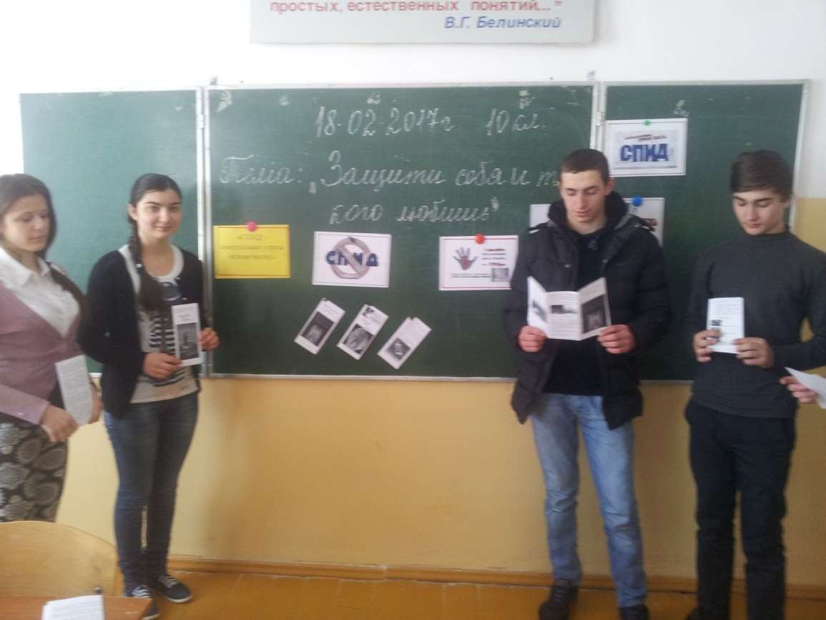 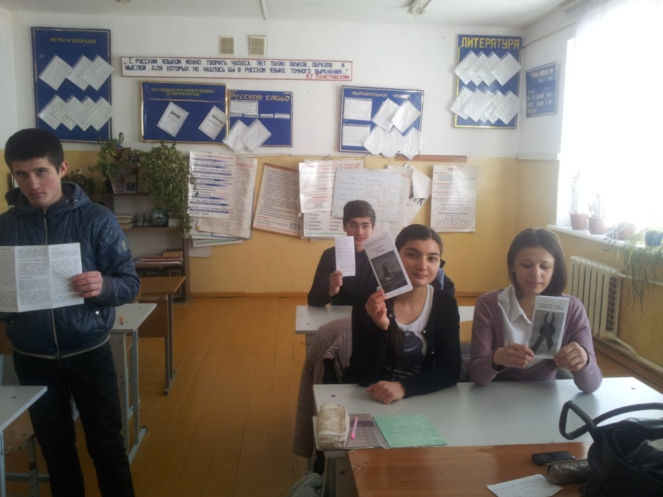

18.02.2017г. Классный час: «Защити себя и тех, кого любишь» в 10 классе

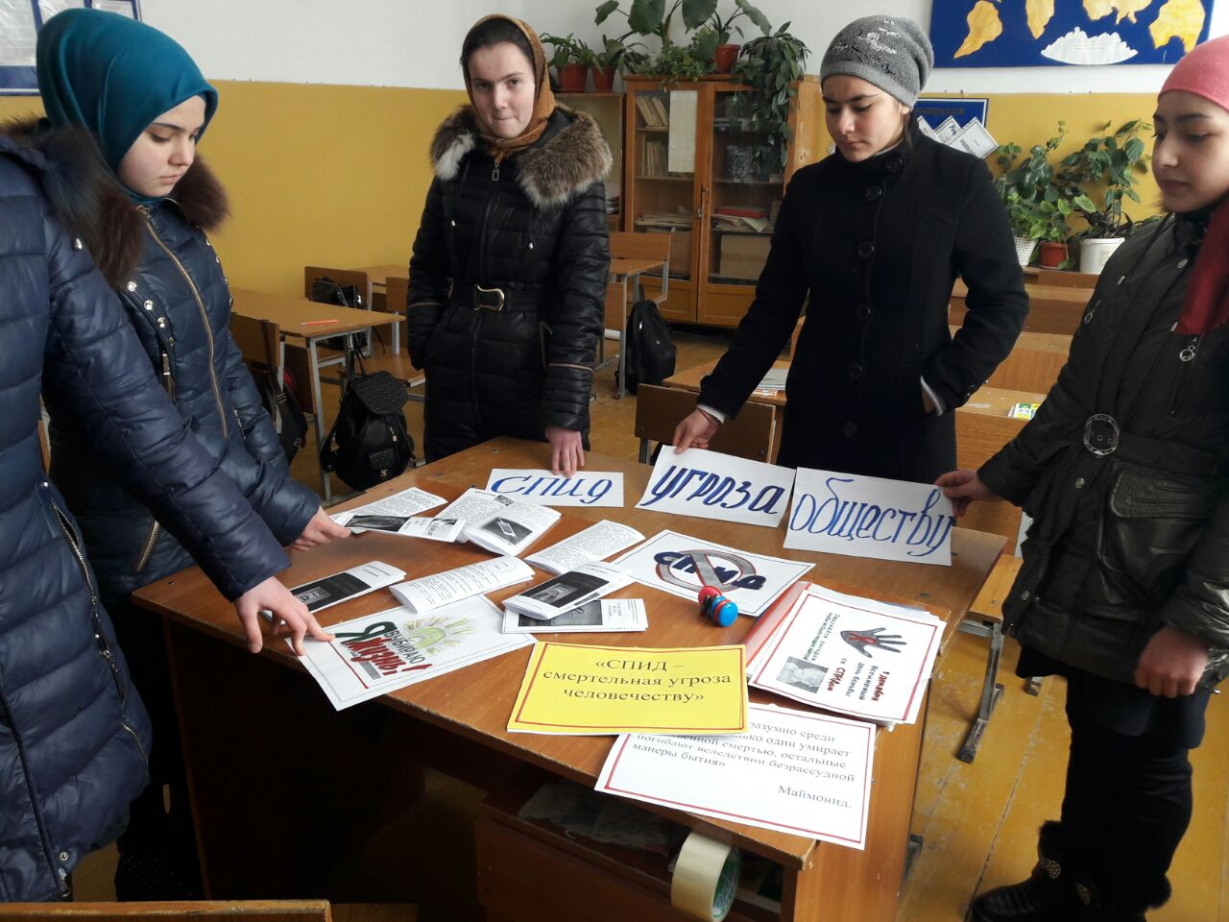 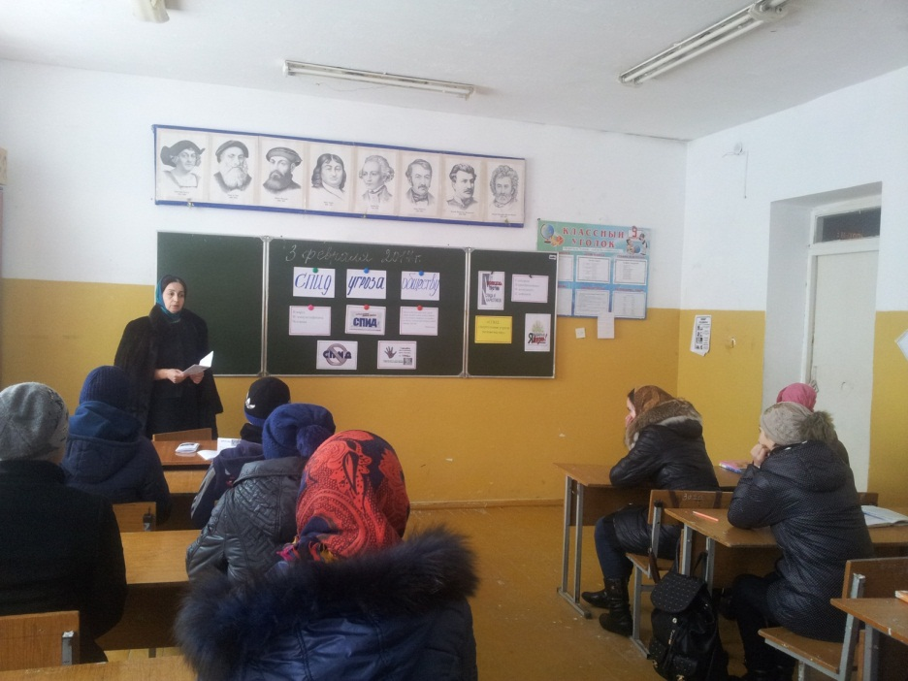

03.02.2017г. Беседа «Спид- угроза обществу» в 9классе. Охват 12 учащихся.

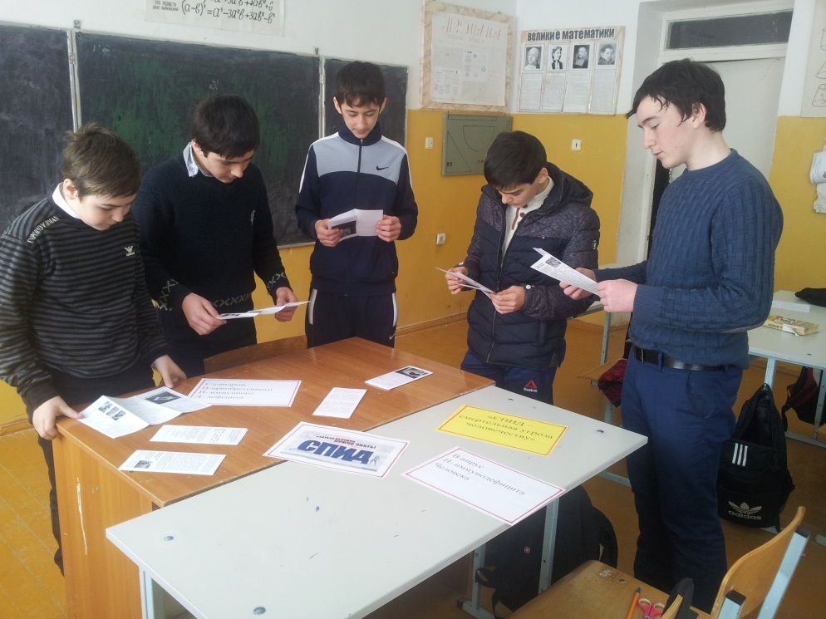

1.03.2017г. Волонтеры школы организовали раздачу буклетов среди 5-11 классов по пропаганде здорового

образа жизни. Охвачено 74 учащихся.

Веселые старты под девизом «Крепкое здоровье- крепкая страна!» среди учащихся 5-7 классы провели 1 марта 2017г. В конце мероприятия капитаны команд раздали буклеты «Скажи наркотикам нет».

Присутствовал глава администрации села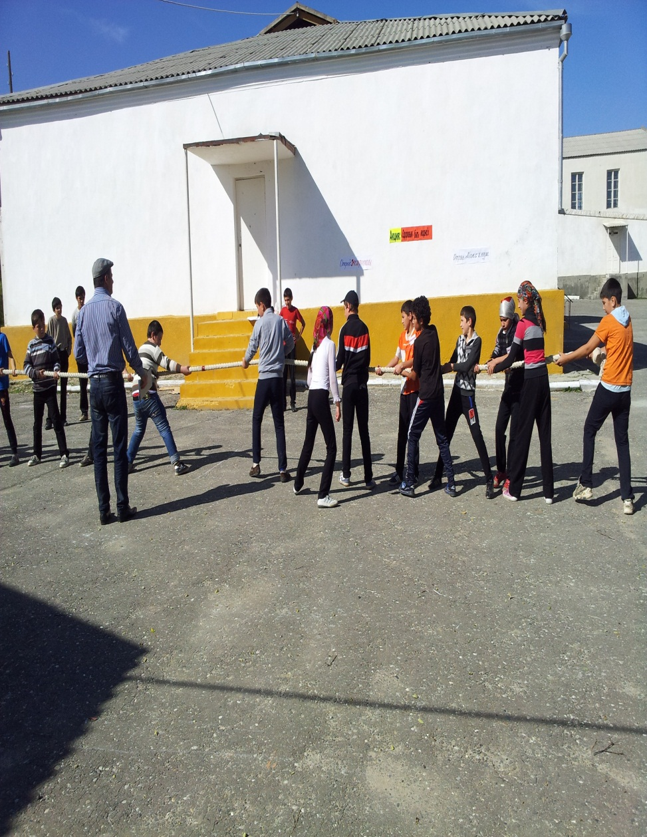 Гафуров К.М. Охват 42 уча щихся.

